# Página de Login:



# Página de Listagem de Digimons:

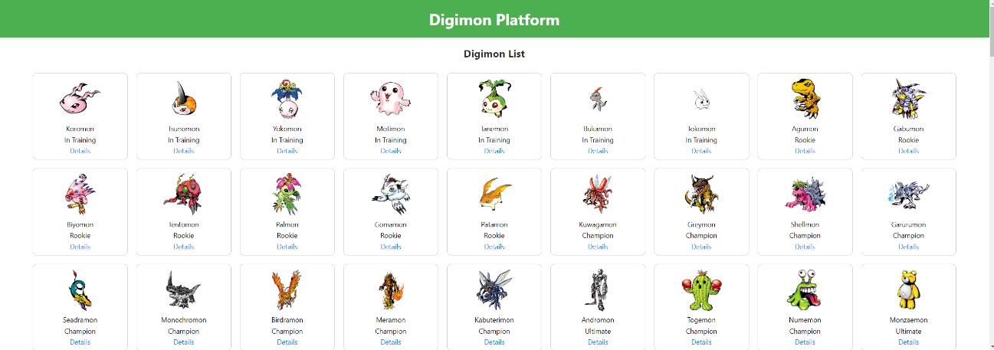

# Página de Detalhes dos Digimons: